Лабораторная работа №6

Основы интерфейса взаимодействия пользователя с системой Unix на уровне командной строки

Богданюк Анна Васильевна

Содержание

# 1 Цель работы

Приобретение практических навыков взаимодействия пользователя с системой посредством командной строки.

# 2 Задание

1. Определите полное имя вашего домашнего каталога. Далее относительно этого каталога будут выполняться последующие упражнения.
2. Выполните следующие действия: 2.1. Перейдите в каталог /tmp. 2.2. Выведите на экран содержимое каталога /tmp. Для этого используйте команду ls с различными опциями. Поясните разницу в выводимой на экран информации. 2.3. Определите, есть ли в каталоге /var/spool подкаталог с именем cron? 2.4. Перейдите в Ваш домашний каталог и выведите на экран его содержимое. Определите, кто является владельцем файлов и подкаталогов?
3. Выполните следующие действия: 3.1. В домашнем каталоге создайте новый каталог с именем newdir. 3.2. В каталоге ~/newdir создайте новый каталог с именем morefun. 3.3. В домашнем каталоге создайте одной командой три новых каталога с именами letters, memos, misk. Затем удалите эти каталоги одной командой. 3.4. Попробуйте удалить ранее созданный каталог ~/newdir командой rm. Проверьте, был ли каталог удалён. 3.5. Удалите каталог ~/newdir/morefun из домашнего каталога. Проверьте, был ли каталог удалён.
4. С помощью команды man определите, какую опцию команды ls нужно использовать для просмотра содержимое не только указанного каталога, но и подкаталогов, входящих в него.
5. С помощью команды man определите набор опций команды ls, позволяющий отсортировать по времени последнего изменения выводимый список содержимого каталога с развёрнутым описанием файлов.
6. Используйте команду man для просмотра описания следующих команд: cd, pwd, mkdir, rmdir, rm. Поясните основные опции этих команд.
7. Используя информацию, полученную при помощи команды history, выполните модификацию и исполнение нескольких команд из буфера команд.

# 3 Выполнение лабораторной работы

Для того, чтобы определить полное имя домашнего каталога, использую pwd, находясь в home (рис. 1).

Использоавние pwd

Использоавние pwd

Затем перехожу сначала в root, а затем в tmp (рис. 2).

Переход в tmp

Переход в tmp

Теперь вывожу на экран содержимое этого каталога (рис. 3).

Содержимое tmp

Содержимое tmp

Затем использую ls -a, так я вижу скрытые файлы(рис. 4).

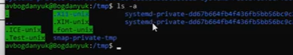

Скрытые файлы tmp

Использую ls -alF. Так я вижу и скрытые файлы, и право доступа, и дату последней ревизии (рис. 5).

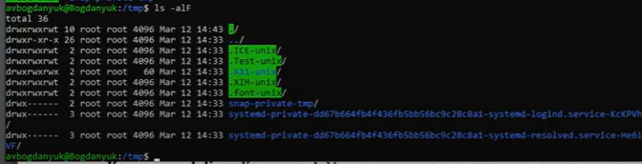

Использую ls -alF

Перехожу в каталог /var/spool, с помощью ls определяю наличие cron. Он там есть (рис. 6).

Наличие cron

Наличие cron

Перехожу в домашний каталог. Смотрю его содержимое (рис. 7).

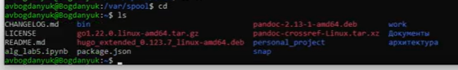

Содержимое home

С помощью ls -l определяю владельца файлов и подкаталогов. Это avbogdanyuk (рис. 8).

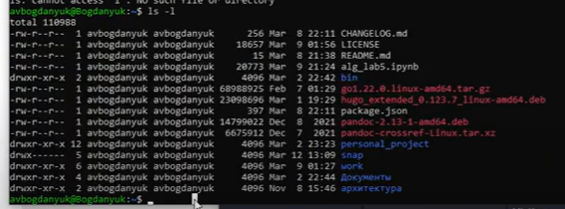

Определение владельца

Теперь в домашнем каталоге создаю newdir с помощью mkdir (make direcroty) (рис. 9).

Создание нового каталога

Создание нового каталога

В каталоге newdir создаю новый каталог morefun (рис. 10).

Создание нового каталога

Создание нового каталога

С помощью одной команды создаю в домашнем каталоге 3 новых каталога, затем удаляю их разом (рис. 11).

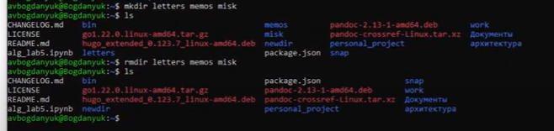

Создание и удаление 3 каталогов

Пробую удалить newdir с помощью rm, однако у меня не получается, т.к. newdir - это каталог (рис. 12).

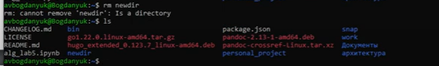

Неудачная попытка удалить newdir

Удаляю morefun, находясь в домашнем каталоге. Он действительно был удален (рис. 13).

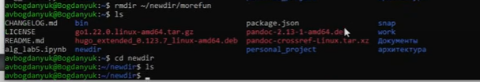

Успешное удаление morefun

С помощью команды man смотрю manual команды ls (рис. 14).

Ищу подходящую команду

Ищу подходящую команду

Использую ls -R, чтобы посмотреть не только содержмое каталога, в котором я нахожусь, но и содержимое подкаталогов (рис. 15).

Команда ls -R

Команда ls -R

Вывод команды ls -R (рис. 16).

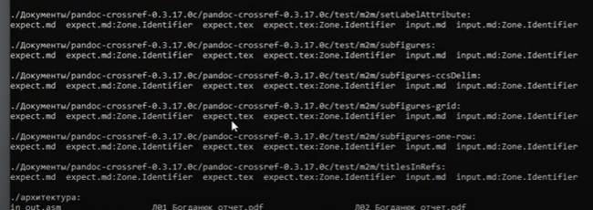

ls -R

Смотрю справочник cd, однако его не существует (рис. 17).

Мануал cd

Мануал cd

Справочник pwd. Используется для вывода имени текущей директории (рис. 18).

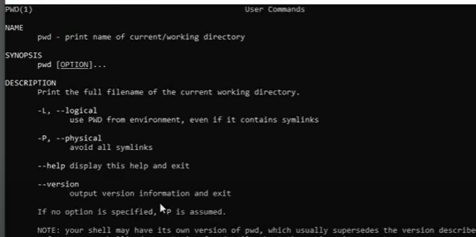

Справочник pwd

Справочник mkdir. Используется для создания каталогов (рис. 19).

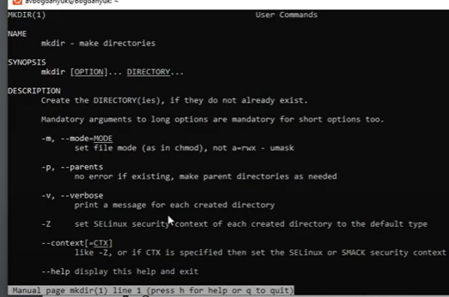

Справочник mkdir

Справочник rmdir. Используется для удаления пустых каталогов (рис. 20).

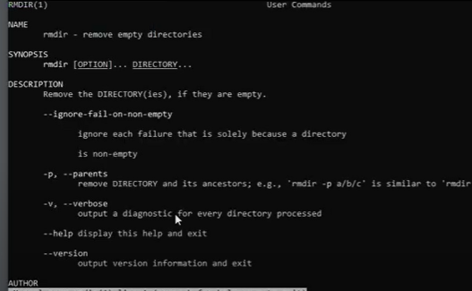

Справочник rmdir

Справочник rm. Используется для удаления файлов и директорий (рис. 21).

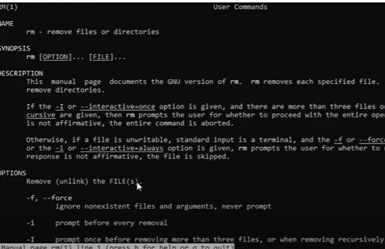

Справочник rm

Использую команду history. Используется для просмотра истории действий (рис. 22).

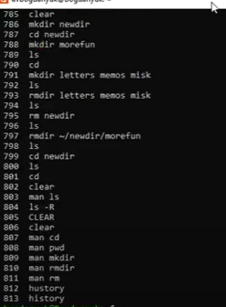

Команда history

Для того, чтобы отсортировать по времени последнего изменения выводимый список содержимого каталогоа с развернутым описание файлов, использую ls -R -t (рис. 23).

Использую ls -R -t

Использую ls -R -t

Вывод ls -R -t (рис. 24).

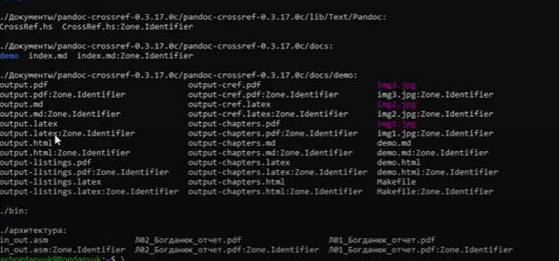

Вывод ls -R -t

Модифицирую историю действий, заменяю одно на другое (рис. 25).

Модификация истории

Модификация истории

# 4 Выводы

В ходе выполнения лабораторной работы были приобретены практические навыки взаимодействия пользователя с системой посредством командной строки.